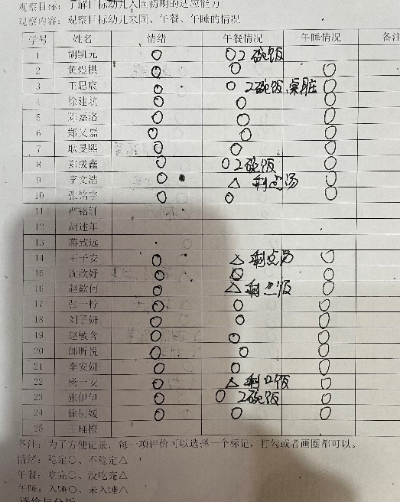**来园活动**

**评价与分析：**

入园情绪：今天所有宝宝入园时的情绪都很稳定，能开心来幼儿园。他们已经适应了幼儿园生活。来园后知道签到、放物品和吃点心，因为一日生活时间作了调整，有少数幼儿来了后还需要提醒再去洗手吃点心。

午餐情况：从表格中可以看出：**杨一安、赵歆何**剩饭，**王子安、李文浩**剩汤。

午睡情况：大部分幼儿已经养成了良好的午睡习惯，但是今天**胡凯元**没有午睡。

**区域游戏：**

|  |  |  |
| --- | --- | --- |
| 娃娃家 | 生活区 | 图书区 |
| 桌面建构区 | 益智区 | 科探区 |
| 生活区 | 地面建构区 |  |

今天的区域游戏中，**张伊伊、胡凯元**认真搭建**，刘子妍**装饰了大树。值得表扬呦！娃娃家玩得幼儿没有收拾材料。

**集体活动：**

**数学：打电话**

|  |  |  |
| --- | --- | --- |
|  |  |  |

感知物体的数量及其数字，对应关系是小班学习数学的重要阶段，而小班的孩子是以具体形象思维为主的，数字1、2、3是一个抽象的概念符号，要引导幼儿将数字点卡与物体数量联系起来。活动采用打电话的情境破译电话号码，利用游戏的形式感知数量并认识数字点卡。

能手口一致地点数3以内的物体的幼儿有**胡凯元、黄煜棋、王思宸、徐建航、郑又嘉、耿旻熙、郑成鑫、李文浩、张铭宇、王子安、沈欣妤、赵歆何、张一柠、刘子妍、赵敏含、邰昕悦、李安妍、张伊伊。**会按物取数的幼儿有**胡凯元、黄煜棋、王思宸、徐建航、郑又嘉、耿旻熙、郑成鑫、李文浩、张铭宇、王子安、沈欣妤、赵歆何、刘子妍、赵敏含、邰昕悦、李安妍、张伊伊。**

**胡凯元、黄煜棋、王思宸、徐建航、陈嘉洛、郑又嘉、耿旻熙、郑成鑫、李文浩、张铭宇、王子安、沈欣妤、赵歆何、张一柠、刘子妍、赵敏含、邰昕悦、李安妍、杨一安、张伊伊、徐钥媛。**

**生活活动情况：**

1.午餐情况：

今天午饭吃的是排骨焖饭、乌鸡黑木耳板栗汤。今天**王思宸、郑成鑫、张伊伊**吃了两碗饭，**王子安、李文浩、汤**没喝完**，王思宸**桌面较脏。

吃完饭后大部分宝宝都养成了洗手、漱口、擦嘴巴的习惯，然后去搬椅子到区域里游戏。

2.午睡情况：

今天所有幼儿都在12:40之前全部午睡，其中，**胡凯元**没睡。我们班幼儿初步养成良好的午睡习惯，非常棒呦！

**家园合作：**

1.动态上的照片，仅作为老师观察时的随拍，并不是所有孩子的照片都会呈现。

2.家里有全家福照片的请带来幼儿园哟！娃娃家布置环境需要用到，可以给孩子营造温馨的家庭氛围。

3.明天有亲子游，参加亲子游的家长注意时间节点呦！不参加的宝贝们明天不要太早来园。谢谢配合。